السيره الذاتيه
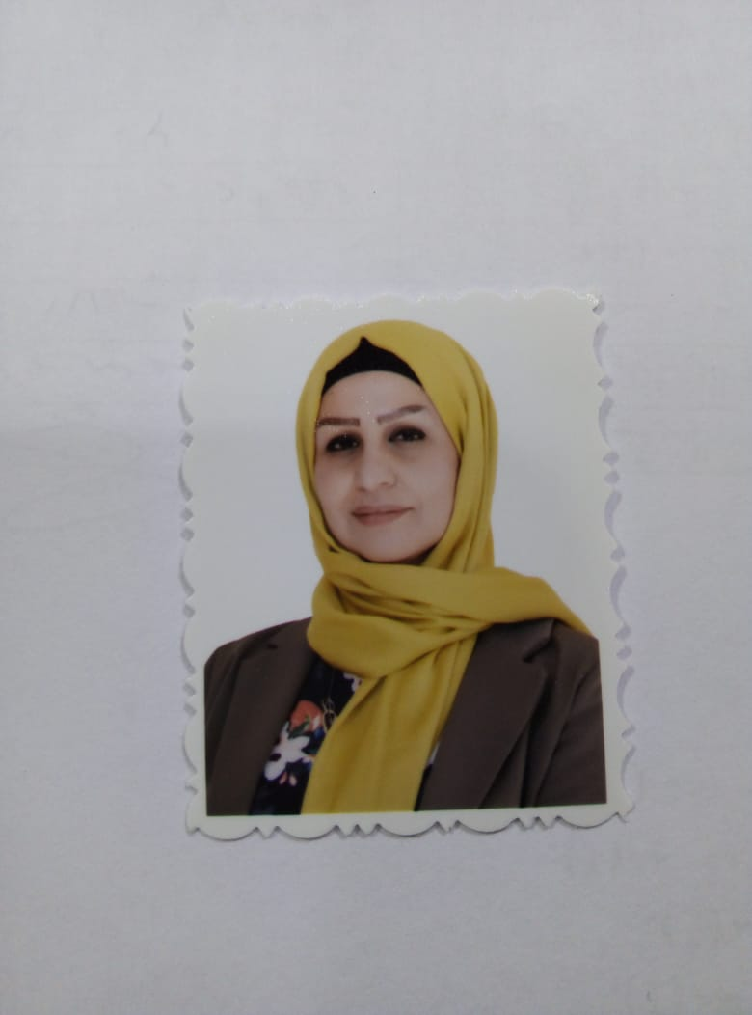

الاســــــــــــم : اشراق غالب عودة علي التميمي

التـخـصــص : فسلجة تدريب / مبارزة

الوظيفــــــه : استاذ جامعي

الدرجة العلمية : استاذ مساعد
عنوان العمل : كلية التربية البدنية و علوم الرياضة للبنات جامعة بغداد
هاتف العمل : لايوجد
البريد الالكتروني ishraqgal@gmail.com
الهاتف النقال : 07812041972

- المؤهلات العلمية :-

الدرجة العلمية | الجامعة | الكليـــة | التاريخ
بكالوريوس | بغداد | كلية التربية الرياضية | 1995
الماجستير | بغداد | كلية التربية الرياضية للبنات | 2005
الدكتوراه | بغداد | كلية التربية الرياضية للبنات | 2009

- المناصب الإدارية :-
ت | الوظيفة | الكليـــة | التاريخ
1 | مسؤولة المركز الصحي | كلية التربية البدنية وعلوم الرياضة للبنات | لمدة لا تقل عن خمس سنوات
2 | مسؤولة وحدة الاعلام | كلية التربية البدنية وعلوم الرياضة للبنات | 2013-2014
3  4- | مسؤولة وحدة الاعلام  مدير التسجيل | كلية التربية البدنية وعلوم الرياضة للبنات  كلية اية البدنية البدنية وعلوم الرياضة للبنات | 2016-2017  2019
- ثالثاً : المؤهلات الرياضية
1- مدربة نادي فتاة بغداد الذي كان تابع للكلية (كلية التربية البدنية وعلوم الرياضة للبنات) الذي حاز على المركز الاول في بطولة العرب المقامة في الكويت 2010 . و حاصل على بطولة الجمهورية 2010 المقام في محافظة البصرة و على المركز الثاني في بطولة الدوري العراقي 2008/2009/2010/2011
2-مدربه فريق الكلية في المبارزة والعروض الفنية الخاصة بالعبة المبارزة.
3-حكم في لعبة المبارزة على الكراسي البارالمبية العراقية.
4-مدربة في الالمركز الصحي للياقة البدنية في كلية التربية الرياضية لمدة لا تقل عن 13 سنة.
5- متخصصة في المساج التخفيضي الخاص بوزن النساء و المساج التجميلي للبشرة في المركز الصحي للياقة البدنية في كلية التربية البدنية وعلوم الرياضة للبنات جامعة بغداد.

- سادساً: المؤتمرات الدولية و المحلية التي شاركت بها:
المؤتمرات الدولية:
ت | العنوان | السنــة | مكان أنعقادها | نوع المشاركة  ( بحث / بوستر حضور)
1 | مؤتمر جامعة الزقازيق في مصر | 2009 | جمهورية مصر | مشاركة ببحث
2 | مؤتمر طنطا | 2012 | جمهورية مصر | مشاركة ببحث
3 | مؤتمر حلوان | 2010 | جمهورية مصر | مشاركة ببحث
4 | مؤتمر حلوان | 2011 | جمهورية مصر | مشاركة ببحث
5 | مؤتمر حلوان | 2011 | جمهورية مصر | مشاركة ببحث
6 | مؤتمر الجامعة الأردنية الهاشمية | 2012 | الاردن | مشاركة ببحث
7 | مؤتمر ماليزيا | 2014 | ماليزيا | مشاركة ببحث
8 | مؤتمر جامعة تونس | 2016 | تونس | مشاركة ببحث

المؤتمرات المحلية:
ت | العنوان | السنــة | مكان أنعقادها | نوع المشاركة  ( بحث / بوستر حضور)
11 | المؤتمر السنوي للكليةبت | 2005 | انادي النفط الثقافي | لجنة تشريفات
2 | المؤتمر الخاص بتأسيس نادي فتاة بغداد | 2008 | جامعة بغداد | تقرير عن
3 | مؤتمر جامعة البصرة | 2010 | جامعة البصرة | بحث
4 | المؤتمر العلمي في جامعة بابل | 2011 | جامعة بابل | ورشة عمل
5 | المؤتمر العلمي في جامعة البصرة | 2011 | جامعة البصرة | بحث
6 | مؤتمر جامعة بابل | 2014 | كلية التربية الرياضية للبنات | مشاركة ببحث
7 | مؤتمر جامعة الكوفة | 2016 | كلية التربية الرياضية للبنات | مشاركة ببحث
8 | مؤتمر جامعة بغداد للدراسات العليا | 2016 | جامعة بغداد | مشاركة ببحث

- الدورات الدولية والمحلية:
* الدولية
1- دورة تدريبية بلعبة المبارزة عام 2010 بسلاح الشيش .
2- دورة تحكيمية بلعبة المبارزة 2010 بسلاح الشيش .
3- دورة اعداد مصممي العروض الرياضية 2011 في مصر .
4- ورشة عمل دولية عن الانجازات العلمية و العولمة في ماليزيا .

* المحلية
1- دورة تحكيمية من اتحاد المبارزة على الكراسي البارالمبية عام 2013 .
2- دورة ترقيات في مركز الحاسبة 2011
3- دورة كوكل سكولر في جامعة بغداد 2015
4- دورة تدريبية تطويرية من الاتحاد العراقي للمبارزة 2012
5- دورة تدريبية تطويرية الاتحاد العراقي لالعاب القوى 2015
6- دورة في الابر الصينية جامعة بغداد 2016
7- دورة تحكيمية بالمبارزة 2014

- الشهادات والكتب التقديرية و المشاركة :
حاصلة على اكثر من 29 شهادة تقديرية و مشاركة خارجية و داخلية محلية و دولية وادناه مجموعة من الشهادات التي حصلت عليها:
الشهادات المحلية:
ت | الشهادات والمشاركات | تاريخ استلامها | محل المشاركة
1 | شهادة تقديرية | 30\3\2005 | مركز تطوير الملاكات في العراق
2 | شهادة مشاركة | 14\5\2010 | الاتحاد العراقي للمبارزة
3 | شهادة مشاركة | 18\6\2010 | الاتحاد العراقي للمبارزة
4 | شهادة تقديرية | 29\3\2010 | مهرجان المرأة الثقافي
5 | شهادة مشاركة | 13\10\2011 | جامعة بغداد
6 | شهادة تقديرية | 14\11\2012 | جامعة بابل
7 | شهادة تحكيمية | 9\6\2012 | الاتحاد العراقي المركزي للرماية
8 | شهادة تقديرية | 6\12\2012 | جامعة القادسية
9 | شهادة تدريبية | 7\2\2013 | اتحاد المبارزة على الكراسي
10 | شهادة تقديرية | 10\1\2013 | كلية التربية الرياضية للبنات
11 | شهادة تقديرية | 2014 | جمهورية العراق\امانة بغداد
12 | شهادة مشاركة | 3\2014 | جامعة البصرة
13 | شهادة مشاركة | 10\4\2014 | كلية التربية الرياضية للبنات
14 | شهادة تقديرية | 20\10\2014 | جامعة بابل
15 | شهادة مشاركة | 13\4\2015 | كلية التربية ابن الرشد
16 | شهادة مشاركة | 16\4\2015 | جامعة بغداد
17 | شهادة تقديرية | 12\3\2015 | اللجنة الأولمبية الوطنية العراقية
18 | شهادة مشاركة | 27\12\2015 | جامعة بغداد
19 | شهادة مشاركة | 14\1\2016 | جامعة الكوفة
20 | شهادة مشاركة | 22\5\2016 | كلية التربية الرياضية للبنات
21 | شهادة مشاركة | 25\7\2016 | جامعة بغداد

الشهادات الدولية:
ت | الشهادات والمشاركات | تاريخ استلامها | محل المشاركة
1 | شهادة مشاركة | 20\1\2012 | جمهورية مصر
2 | شهادة تقديرية | 9\11\2012 | جامعة طنطا في مصر
3 | شهادة تقديرية | 13\5\2014 | دولة ماليزيا
4 | شهادة مشاركة | 1\12\2014 | جامعة حلوان في مصر
5 | شهادة مشاركة | 8\11\2015 | جامعة حلوان في مصر
6 | شهادة تقديرية | 30\4\2016 | المرصد الوطني للرياضة بتونس

كتب الشكر والتقدير التي حصلت عليها:
ت | كتب الشكر | تاريخ استلامها | الكلية التي منحت الكتاب
1 | شكر وتقدير | 19\5\2015 | مكتب نائب رئيس مجلس محافظة بغداد
2 | شكر وتقدير | 7\5\2005 | كلية التربية الرياضية للبنات
3 | شكر وتقدير | 7\9\2005 | كلية التربية الرياضية جامعة بغداد
4 | شكر وتقدير | 4\12\2008 | كلية التربية الرياضية للبنات
5 | شكر وتقدير | 26\8\2008 | كلية التربية الرياضية للبنات
6 | شكر وتقدير | 8\3\2009 | كلية التربية الرياضية للبنات
7 | شكر وتقدير | 22\12\2009 | كلية التربية الرياضية للبنات
8 | شكر وتقدير | 14\4\2009 | المجتمع المدني الموحد
9 | شكر وتقدير | 2\6\2010 | كلية التربية الرياضية للبنات
10 | شكر وتقدير | 8\12\2010 | كلية التربية الرياضية للبنات
11 | شكر وتقدير | 8\12\2010 | كلية التربية الرياضية للبنات
12 | شكر وتقدير | 2\11\2011 | اتحاد المبارزة على الكراسي
13 | شكر وتقدير | 27\10\2011 | كلية التربية الرياضة للبنات
14 | شكر وتقدير | 24\4\2012 | كلية التربية الرياضية للبنات
15 | شكر وتقدير | 21\11\2012 | كلية التربية الرياضية للبنات
16 | شكر وتقدير | 17\6\2013 | كلية التربية الرياضية للبنات
17 | شكر وتقدير | 23\6\2013 | كلية التربية الرياضية للبنات
18 | شكر وتقدير | 8\7\2013 | كلية التربية الرياضية للبنات
19 | شكر وتقدير | 29\9\2013 | الكلية التربوية المفتوحة
20 | شكر وتقدير | 25\9\2013 | كلية التربية الرياضية للبنات
21 | شكر وتقدير | 9\10\2013 | كلية التربية الرياضية للبنات
22 | شكر وتقدير | 6\5\2014 | كلية التربية الرياضة للبنات
23 | شكر وتقدير | 28\8\2014 | كلية التربية الرياضية للبنات
24 | شكر وتقدير | 6\4\2015 | كلية التربية الرياضية للبنات
25 | شكر وامتنان | 4\5\2016 | كلية التربية الرياضية للبنات
26 | شكر وتقدير | 14\11\2012 | جامعة بابل كلية التربية الاساسية للبنات
27 | شكر وتقدير | 19\7\2011 | كلية التربية الرياضية للبنات
28 | شكر وتقدير | 13\10\2014 | كلية التربية الرياضية للبنات
29 | شكر وتقدير | 2\10\2014 | مكتب رئيس الجامعة
30 | شكر وتقدير | 24\6\2016 | شبكة صباح العراق الجديد
31 | شكر وتقدير | 8\4\2015 | كلية التربية-ابن الرشد
32 | شكر وتقدير | 11\10\2015 | كلية التربية الراضية للبنات
33 | شكر وتقدير | 26\7\2016 | جامعة الانبار
34 | شكر وتقدير | 22\3\2009 | كلية التربية الرياضية للبنات
35 | شكر وتقدير | 2\7\2015 | كلية التربية الرياضية للبنات
36 | شكر وتقدير | 27\2\2014 | كلية التربية الرياضية للبنات

- البحوث المنشورة :
تم نشر اكثر من 22 بحث داخل و خارج العراق محلية و دولية

- الكتب المؤلفة :
كتاب واحد بمجال الفلسفة الادبية و الدينية ((تاملات نفسية في مخلوقات الله الكونية ))
وكتاب بمجال التخصص بالمبارزة 2017 (التمرينات الاساسية بالمبارزة)
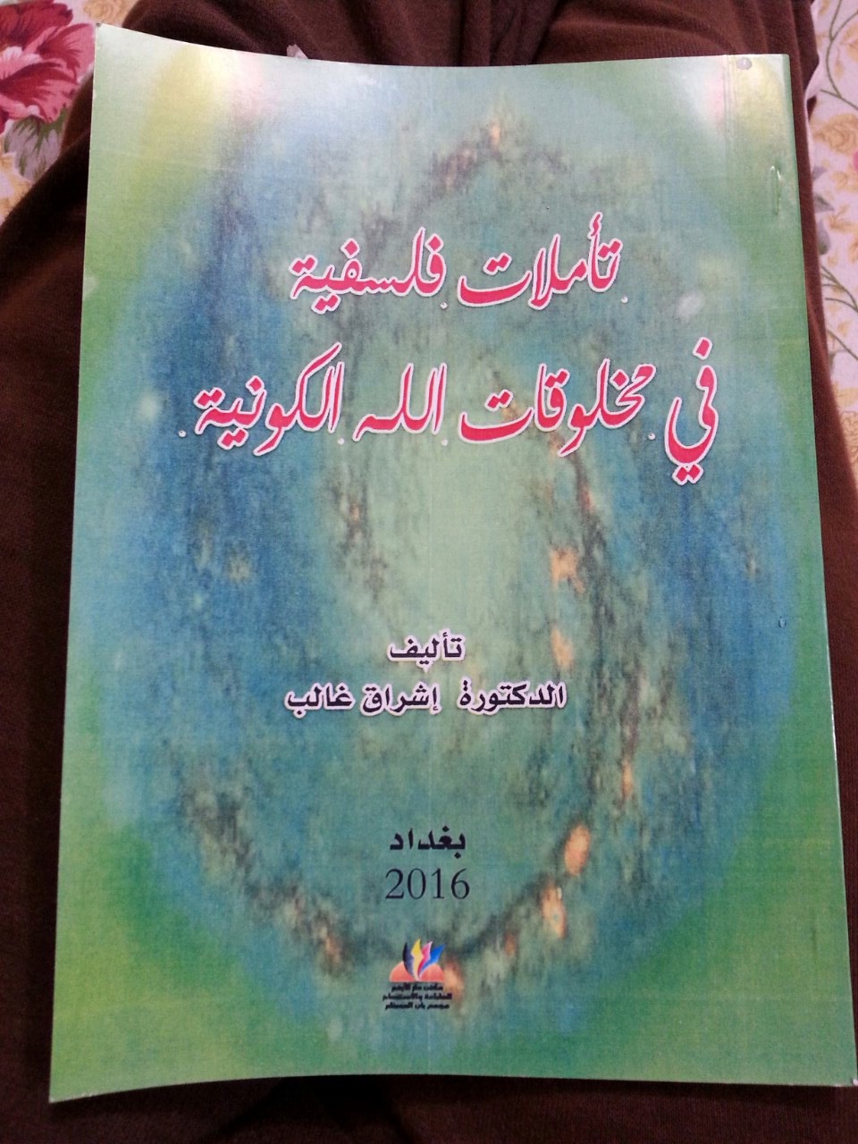
- النشطات الأخرى:
1-عضوة في المجلس الرياضي الدولي في السويد منذ عام 2015والى حد الان.
2-عضوة في نشاطات المجتمع المدني (مؤسسة افراح الشعب وانوار الشعب الإنسانية) منذ عام 2006والى الان.
3-مسؤولة قسم النشاط الرياضي في مجلة الصباح الجديد التابعة لشبكة الاعلام العراقية منذ عام 2014والى الان.
4-القاء المحاضرات النوعية في وحدة التعليم المستمر التابعة الى كلية التربية البدنية وعلوم الرياضة للبنات جامعة بغداد.
5-عضوة في اللجان الامتحانية التابعة الى كلية التربية البدنية وعلوم الرياضة للبنات من سنة 2012والى الان.

